Johdanto

Tietokannan tarkoituksena on helpottaa asiakkaan ja MediHome-lääkäriaseman välistä vuorovaikutusta. Tietokantajärjestelmän ansiosta lääkäriaseman puhelinvaihteen ruuhkaisuus vähenee, ja näin ollen myös asiakaspalvelun laatu paranee. Asiakkaalle kyetään tarjoamaan täsmällistä, ja tarpeen mukaista palvelua.
Järjstelmässä jokaisella lääkäriaseman asiakkaalla on oma asiakastunnus, jonka avulla asiakas pystyy käyttämään järjestelmää. Hän voi varata itselleen lääkärin kotikäynnin haluamaansa aikaan, ja lähtökohtaisesti pyritään siihen, että asiakas saisi lääkäriajan aina samalta lääkäriltä. Varauksen yhteydessä asiakas myös kertoo järjestelmälle oireistaan, ja antaa näin lääkärille mahdollisuuden pohtia rauhassa alustavaa diagnoosia jo ennen asiakkaan tapaamista.
Kotikäynnin lisäksi lääkäri pystyy antamaan asiakkaalle henkilökohtaisia hoito-ohjeita, joita asiakas pystyy lukemaan järjestelmästä. Lääkäri myös tallentaa tietoa lääkäriasemalle kirjoittamalla järjestelmään potilasraportteja, joita lääkäriaseman henkilökunta pystyy jälkikäteen tarkastelemaan.
Näin ollen asiakas pystyy hoitamaan lääkäriasioita myös toimistokellonaikojen ulkopuolella, ja varmistaa hoidon saannin itselleen sopivaan kellonaikaan. Tietokantajärjestelmä
myös helpottaa lääkärin työtä, kun hän saa miettiä rauhassa potilaan oireita ja pystyy kotikäynnillä tarjoamaan laadukasta, ammattitaitoista apua.
Tietokanta toteutetaan käyttämällä Java-ohjelmointikieltä. Toimintaympäristönä on users-palvelimella Tomcat-palvelimen alla. Käytettävä tietokanta on PostgreSQL.

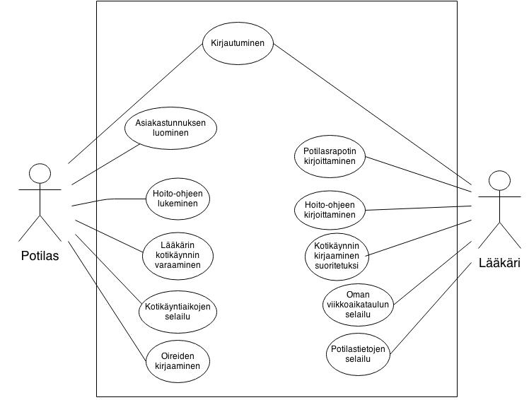

Käyttäjäryhmät

Asiakas
Asiakas on MediHome-lääkäriaseman palveluja käyttävä henkilö, jolla on käyttäjätunnus tietokantaan

Lääkäri
Lääkäri on MediHome-lääkäriaseman työntekijä, joka tekee kotikäyntejä

Käyttötapauskuvaukset

Asiakkaan käyttötapaukset

Hoito-ohjeen lukeminen: Asiakas voi lukea lääkärin kirjoittamia hoito-ohjeita.

Kotikäyntiaikojen selailu: Asiakas voi selata viikkoaikataulua, josta näkyy, mitkä kotikäyntiajat ovat vapaita ja mitkä varattuja.

Lääkärin kotikäynnin varaaminen: Asiakas voi klikata viikkoaikataulusta vapaata aikaa, jolloin se muuttuu varatuksi ja asiakkaan profiiliin syntyy merkintä varatusta kotikäyntiajasta. Myös lääkärille siirtyy tieto ajasta omaan viikko-ohjelmaan.

Oireiden kirjaaminen: Kun asiakas valitsee viikkoaikataulusta ajan, ilmestyy laatikko, johon asiakas voi kirjoittaa tiedot oireistaan ja hyväksyä valinnan, jolloin tieto oireista siirtyy myös lääkärin viikko-ohjelmaan kotikäyntiajan lisätiedoksi.

Muita käyttötapauksia: Asiakastunnuksen luominen, kirjautuminen

Lääkärin käyttötapaukset

Oman viikkoaikataulun selailu: Lääkärin profiilissa näkyy viikkoaikataulu, johon on merkitty hänen kotikäyntinsä. Kotikäyntiä klikkaamalla näkyy lisätietona potilaan tiedot kuten nimi ja asiakastunnus sekä hänen kirjoittamansa oirekuvaus.

Kotikäynnin kirjaaminen suoritetuksi: Kun lääkäri on suorittanut kotikäynnin, hän voi valita viikkoaikataulustaan kotikäynnin ja merkitä sen suoritetuksi. Tällöin aukeaa tekstilaatikko, johon lääkärin tulee kirjoittaa potilasraportti.

Potilasraportin kirjoittaminen: Lääkärin tulee kirjoittaa potilasraportti, jonka hän painikkeen avulla saa tallennettua tietokantaan. Näitä potilasraportteja hän itse ja muut lääkärit kykenevät lukemaan.

Potilastietojen selailu: Lääkäri voi selailla profiilissaan eri potilaita, joissa näkyy potilaan henkilötiedot, potilasraportit ja mahdolliset hoito-ohjeet.

Hoito-ohjeen kirjoittaminen: Lääkäri voi valita profiilistaan potilaan, ja painikkeen avulla avata tekstilaatikon, johon hän voi kirjoittaa potilaalle hoito-ohjeen. Hoito-ohje siirtyy myös potilaan profiiliin potilaalle katsottavaksi.

Muita käyttötapauksia: Kirjautuminen, ylläpito luo lääkäreille valmiiksi profiilit.

Käyttöliittymä
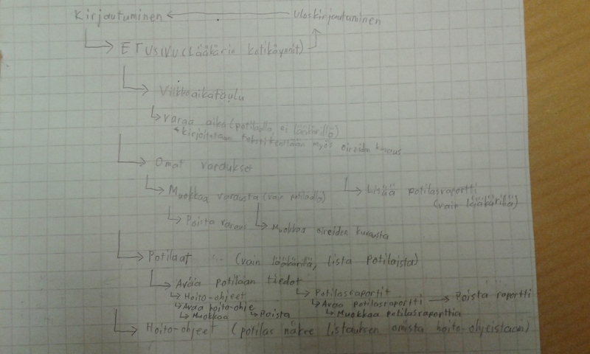

Järjestelmän tietosisältö
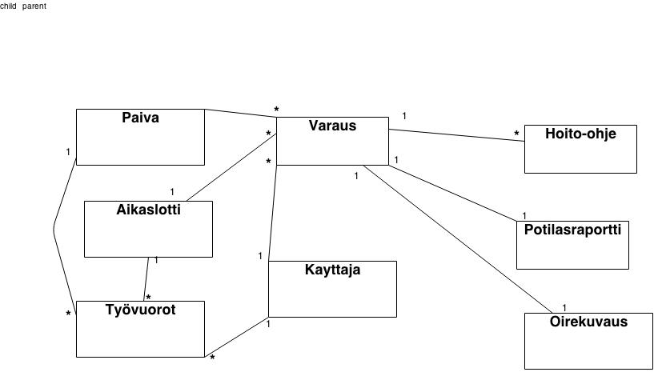Käsitekaavio

Tietokohde: Kayttaja

Attribuutti | Arvojoukko | Kuvailu
Nimi | Merkkijono, max 50 merkkiä. | Asiakkaan nimi muodossa Etunimi Toiset_nimet Sukunimi, esim. Pentti Virtanen
Tunnus | Merkkijono, max 20 merkkiä | Asiakkaan käyttäjätunnus, käytetään järjestelmään kirjautumiseen. Voisi olla esimerkiksi lolcat93.
Salasana | Merkkijono, max 20 merkkiä | Käyttäjätunnuksen kaverina kirjautumisen yhteydessä, salattu.
Henkilötunnus | Merkkijono, 11 merkkiä. | Suomalainen henkilötunnus, joka on siis muodossa DDMMYY-XXX, eli esim. 220998-434P.
Osoite | Merkkijono, max 75 kirjainta. | Osoite muodossa Katuosoite Rapun_numero Oven_numero, Postinumero Postitoimipaikka. Esim. Taivaanvuohentie 5 A 24, 00200 Helsinki

Yhdellä asiakkaalla voi olla monta ajanvarausta. Yhtä asiakasta kohden voi olla yksi tai useampia lääkäreiden kirjoittamia potilasraportteja ja hoito-ohjeita. Yhtä asiakasta kohden voi olla yksi tai useampia lääkäreitä, jotka suorittavat kotikäyntejä. Asiakkaiden tunnistamiseen kuitenkin käytetään automaattigeneroitua id-avainta, koska esim. maahanmuuttajilla ei henkilötunnusta välttämättä ole.

Tietokohde: Potilasraportti
Attribuutti | Arvojoukko | Kuvailu
Lisäysajankota | Timestamp | Aika jolloin uusi, tai muokattu potilasraportti on lisätty järjestemään. Lisäysajankohta voisi olla esimerkiksi 15.11.2014 15:03
Potilasraportti | Merkkijono, max 4000 merkkiä. | Teksti, jossa lääkäri kuvailee kotikäyntiään potilaan luona. Hän esim. kuvailee potilaan oireita ja kertoo millaista lääkitystä on määrännyt.

Potilasraportti on asiakaskohtainen. Usealla asiakkaalla ei siis voi olla samaa potilasraporttia. Toisaalta potilasraporttia ei voi olla olemassa ilman asiakasta. Jos asiakas poistaa tunnuksensa, potilasraportitkin katoavat.

Tietokohde: Hoito-ohje
Attribuutti | Arvojoukko | Kuvailu
Lisäysajankohta | Timestamp | Aika jolloin uusi, tai muokattu potilasraportti on lisätty järjestemään. Lisäysajankohta voisi olla esimerkiksi 15.11.2014 15:03
Hoito-ohje | Merkkijono, max 4000 merkkiä. | Teksti, jossa lääkäri kuvailee toimenpiteitä, joita potilaan tulisi suorittaa oireidensa lievittämiseksi. Hoito-ohjeessa lääkäri saattaa myös antaa ohjeita mahdollisten lääkeaineiden oikeaoppiseksi käyttämiseksi, kuten käyttömäärä tai käyttötiheys.

Hoito-ohjeet ovat potilaskohtaisia. Samaa ohjetta ei voi olla useammalla potilaalla. Hoito-ohjeet ovat myös potilasriippuvaisia, eli potilaan poistaessa tunnuksensa palvelusta, hoito-ohjeet katoavat.

Tietokohde: Varaus
Attribuutti  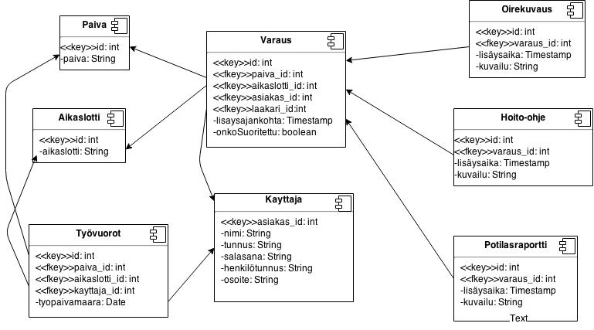Relatiotietokantakaavio | Arvojoukko | Kuvailu
Paiva_id | Date | Päivämäärä muodossa DD.MM.YYYY, esim 12.11.2014.
Varattava aika | Merkkijono, jossa on 11 merkkiä | Lukujärjestyksessä näkyvä 45 minuuttia pitkä varattava aika, esimerkiksi 08:00-08:45.

Varattava aika -taulun rivin yksilöi viikonpäivästä ja varattavasta ajasta muodostettava avain. Jokaisella taulun rivilä täytyy viitata yhteen lääkäriin, potilaaseen voidaan viitata. Yhtä varattua aikaa kohden voi olla maksimissaan vain yksi lääkäri ja yksi potilas mutta yhtä lääkäriä tai yhtä asiakasta kohden voi olla useita varattuja aikoja.

Käynnistys- / käyttöohje
Esittelysivun osoite on http://t-leokallo.users.cs.helsinki.fi/Laakarin_kotikaynnit_2/esittelysivu.html
Tietokantaa voi kokeilla asiakastunnuksilla admin, admin tai lääkäritunnuksilla laakari, laakari.

